Projet ESP32 : Store automatique
Automatisme du store

Objectif
- Compléter un programme qui met en œuvre l'automatisme d'un store automatique.

Description
Le ESP32 est un microcontrôleur fabriqué par Espressif. C'est un microcontrôleur destiné aux Internet des objets (IoT, Internet of Things).
Le store sera donc commandé par le ESP32 qui jouera aussi le rôle de point d'accès wifi. Le store peut être commandé à partir d'une page web. Il sera possible de commander l'ouverture ou la fermeture du store. Il est également possible de visualiser les signaux d'entrée-sortie du store. Celui-ci sera aussi équipé d'une LED pour la signalisation (mouvement du store).
La page web sera générée par le ESP32. Ce dernier ayant des performances limitées en termes de vitesse de transmission. On utilisera l'AJAX pour la mise à jour des données.

Diagramme états-transitions
On souhaite que le store fonctionne selon le diagramme suivant :
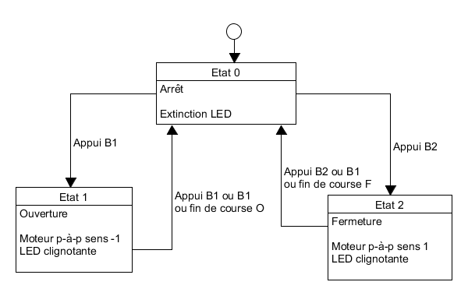

Ce diagramme devra être programmé dans la boucle principale loop().

Etats
Les états (boîte rectangulaire) représentent l'état dans lequel se trouve l'automatisme.
Lorsqu'on se trouve dans un état, il y aura des actions à accomplir.

Transitions
On passera d'un état à un autre état à travers les transitions (flèches). Une transition est validée lorsque l'expression logique qui lui est attachée est vraie. On dit qu'on franchit la transition, et on passe à l'état pointé par la flèche.

Travail demande
On souhaite traduire le diagramme états-transition en programme. Ce dernier devra être intégré dans la boucle principale loop().

On définira une variable 'etat' qui représenterait l'état dans lequel l'automatisme se trouve (0, 1, ou 2).
On pourra utiliser une structure "switch" qui vérifiera l'état dans lequel se trouve l'automatisme et réalisera les actions qui correspondent à l'état.
On utilisera aussi une structure "switch" pour les transitions. En fonction de l'état dans lequel l'automatisme se trouve, on vérifiera les expressions des transitions, et en fonction du résultat, l'état de l'automatisme sera modifié. Ceci revient à modifier la valeur de la variable "etat".

Un programme "INCOMPLET" vous est fourni dans le fichier "projet_store_esp32".
Complétez-le programme en intégrant les ce qui a été décrit précédemment pour implémenter le diagramme états-transitions.

